SECCIÓN 02-03: DIAGRAMAS UML

1. Introducción a los diagramas UML
Los diagramas UML permiten representar de forma visual la estructura, comportamiento e interacción de Raíces Andinas. Se emplean para comunicar la solución técnica y facilitar la comprensión del sistema durante su diseño y desarrollo.

2. Diagrama de Casos de Uso
Los actores principales son Visitante, Cliente y Administrador. El Sistema representa los servicios internos que participan en los procesos. El Visitante consulta información y puede registrarse; el Cliente gestiona su compra y pedidos; el Administrador gestiona la operación y consulta información administrativa.
ID | Nombre | Actor | Descripción | Precondiciones | Flujo principal | Postcondiciones
CU-01 | Registrarse | Visitante | Crear una cuenta. | No tener sesión activa. | Ingresar datos → validar → registrar. | Cuenta creada.
CU-02 | Iniciar sesión | Cliente/Administrador | Acceder según rol. | Cuenta registrada. | Enviar credenciales → validar → iniciar sesión. | Acceso autorizado.
CU-03 | Comprar productos | Cliente | Seleccionar productos y generar pedido. | Sesión activa y stock disponible. | Consultar → carrito → confirmar → crear pedido. | Pedido registrado.
CU-04 | Consultar pedidos | Cliente | Ver pedidos propios. | Sesión activa. | Solicitar historial → mostrar pedidos. | Historial visible.
CU-05 | Gestionar productos | Administrador | Administrar catálogo. | Sesión con rol administrador. | Crear/consultar/editar/eliminar. | Catálogo actualizado.
CU-06 | Gestionar pedidos | Administrador | Actualizar estados. | Rol administrador. | Consultar pedido → cambiar estado. | Estado actualizado.
CU-07 | Controlar inventario | Administrador | Consultar existencias y alertas. | Rol administrador. | Consultar stock → identificar niveles bajos. | Información disponible.
CU-08 | Consultar indicadores | Administrador | Consultar KPIs y reportes. | Rol administrador. | Solicitar datos → presentar resultados. | Información para gestión.
CU-09 | Atención por chatbot | Visitante/Cliente | Consultar opciones de atención. | Acceso a la plataforma. | Seleccionar opción → recibir respuesta. | Respuesta mostrada.

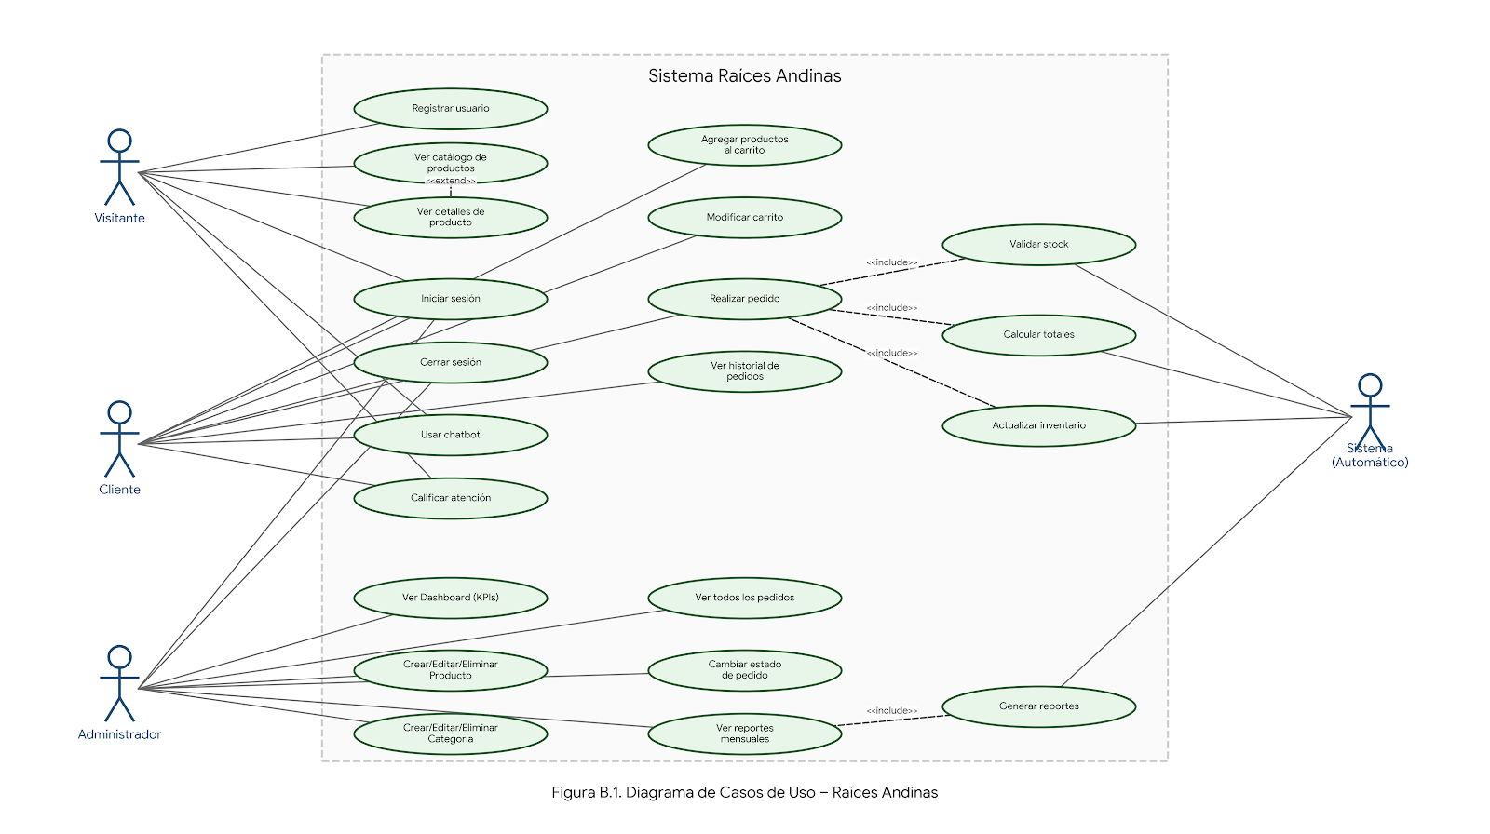3. Diagrama de Componentes
El Frontend concentra la interfaz y la interacción del usuario. El Backend API recibe solicitudes y aplica la lógica de negocio y seguridad. La Base de Datos almacena la información persistente. El Chatbot gestiona las opciones de atención y el módulo i18n administra los textos en los idiomas soportados. El Frontend se comunica con la API y con i18n; la API se comunica con la base de datos y con los servicios correspondientes.

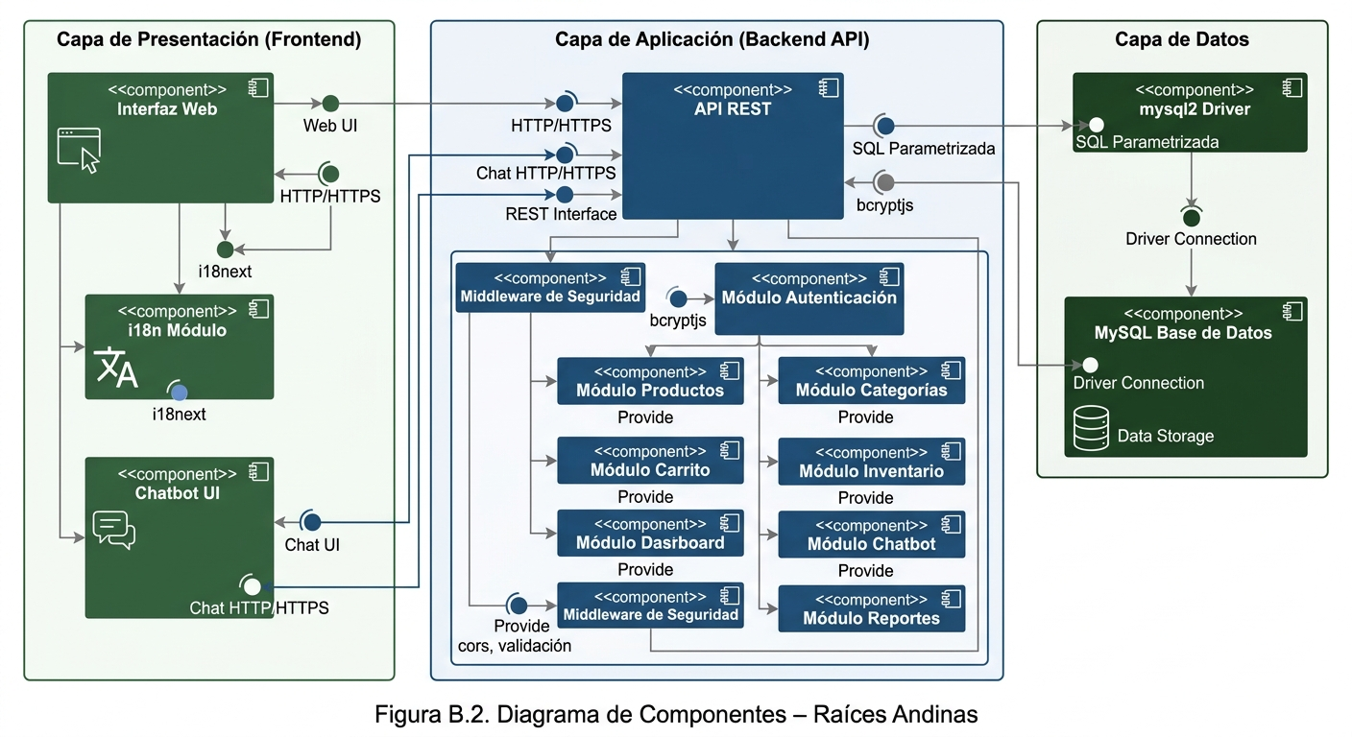 4. Diagrama de Despliegue
La arquitectura de despliegue contempla un Cliente Web que accede a la aplicación desde un navegador. Las solicitudes se procesan en un servidor Node.js con Express y los datos se almacenan en MySQL dentro del entorno XAMPP. Esta distribución separa la presentación, la lógica de aplicación y la persistencia.

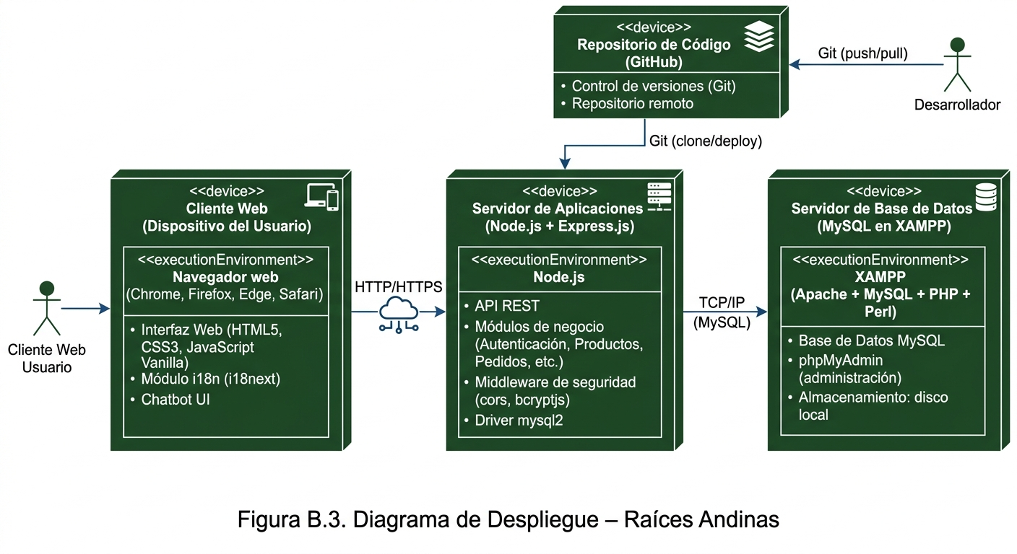

5. Diagrama de Secuencia: Realizar Pedido
Paso | Participante | Interacción
1 | Cliente | Selecciona productos y solicita la compra.
2 | Frontend | Envía la solicitud de creación del pedido a la API.
3 | API | Valida usuario, datos y disponibilidad de stock.
4 | Base de Datos | Consulta productos y registra el pedido y sus detalles.
5 | API | Actualiza el inventario y prepara la respuesta.
6 | Frontend | Recibe el resultado y muestra la confirmación al cliente.



